**LAPORAN PENEMBANGAN GAME**

**FlyBird**



**Nama : Akbar Fahriyan**

**NIM : A11.2019.12098**

Daftar Isi

1. Tentang Game
   1. Deskripsi
   2. Screenshot
2. Detail pengembangan Aplikasi
   1. Flow chart
   2. Class diagram
   3. Screenshot lengkap
3. Refernsi
4. **Tentang Game**

Sebuah game yang dimainkan dengan cara di Tap-Tap/di klik-klik, agar karakter bisa lompat-lompat dan melewati suatu penghalang yang telah disiapkan. Game ini Bernama FlyBird. Terdapat score dan pipa sebagai musuh. Dari referensi yang saya ambil, saya memodifikasi nya seperti menambahkan fitur jika score sudah mencapai 5 maka daya lompat karakter akan meningkat, dan semua vector/gambar saya bikin berbeda dengan referensi yang saya ambil. Disini saya juga menggunakan animation terhadap karakter (bisa bergerak).

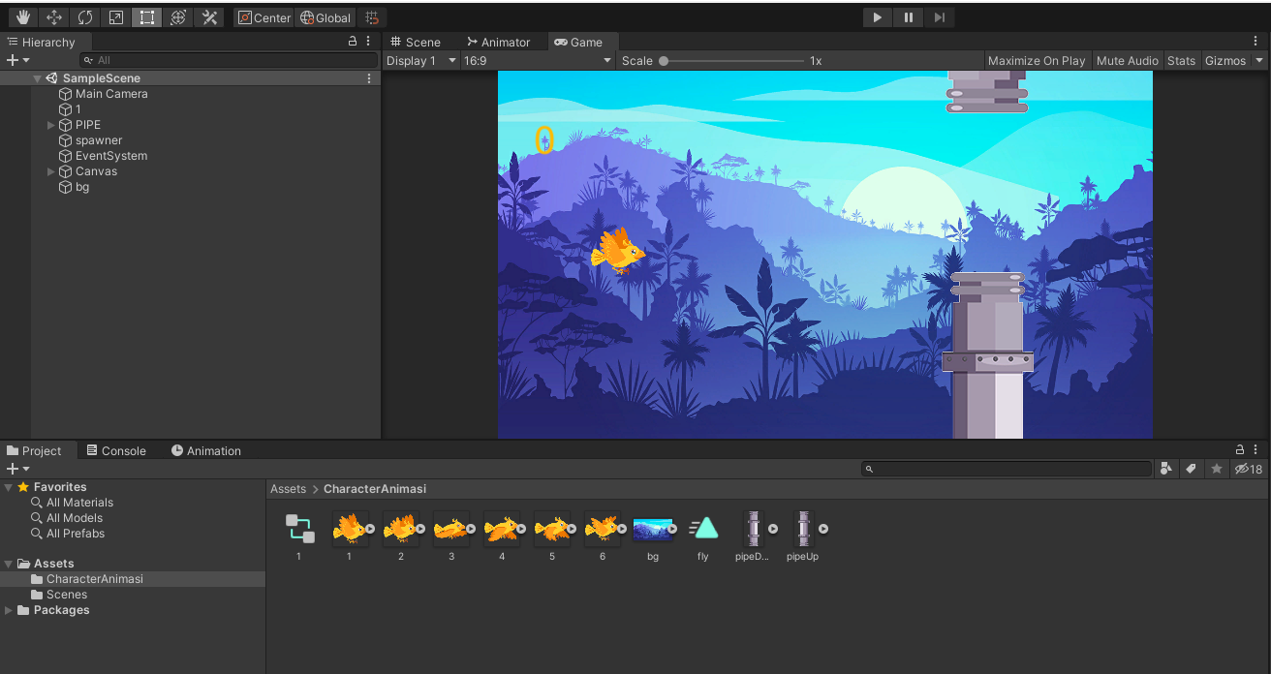

1. **Detail Pengembangan Aplikasi**

* **Flow Chart**

Flowchart pipaScript

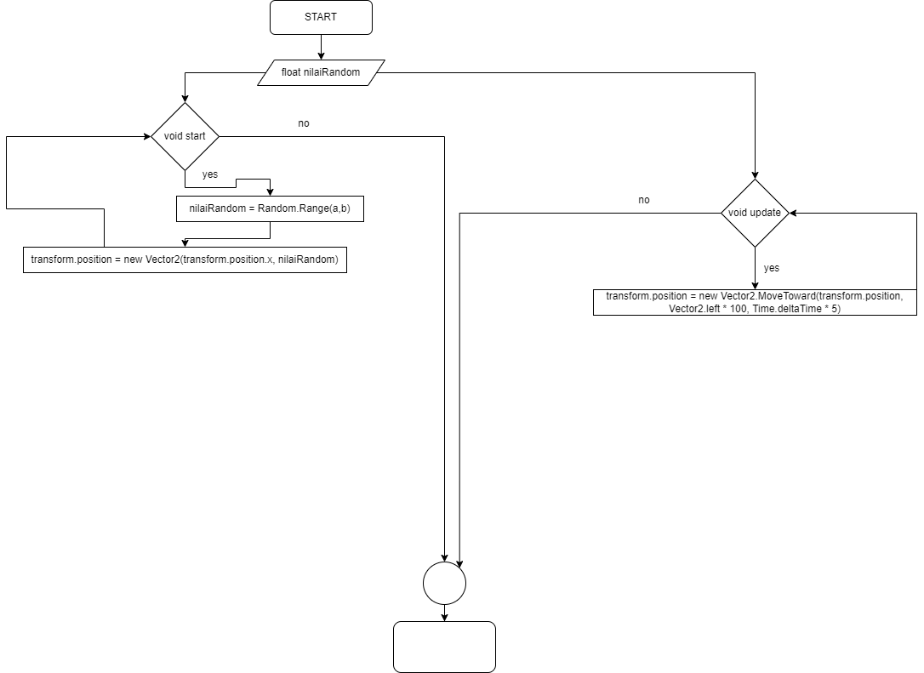

Flowchart playerMovement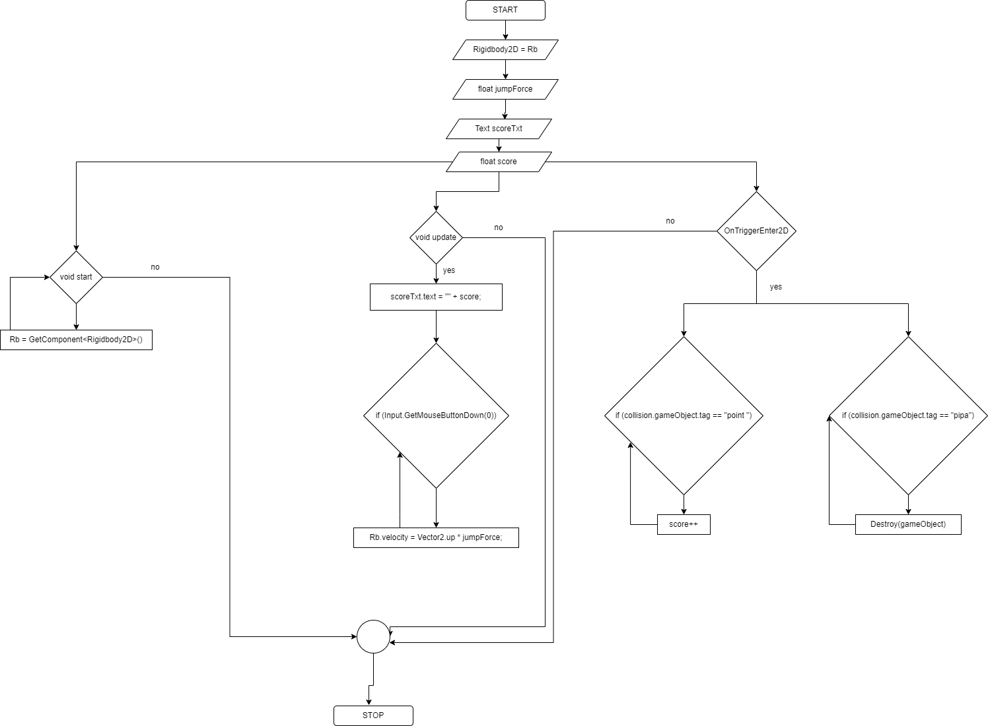

Flowchart spawner

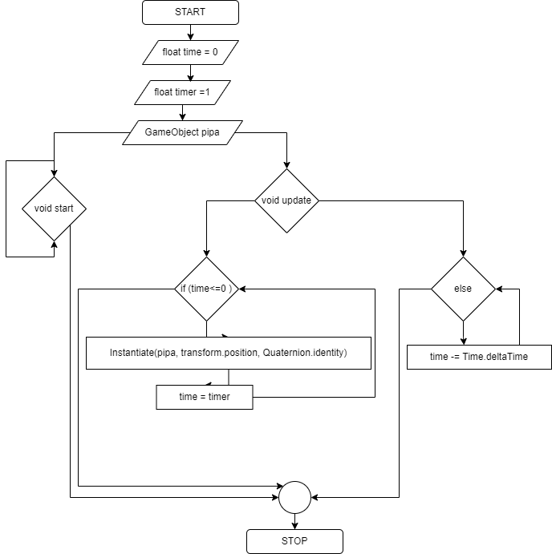

* **Class Diagram**

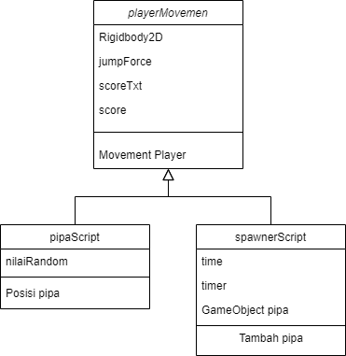

* Screenshot

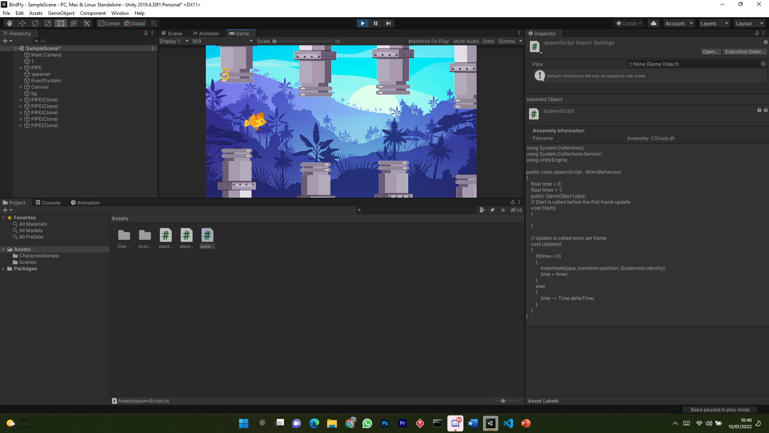

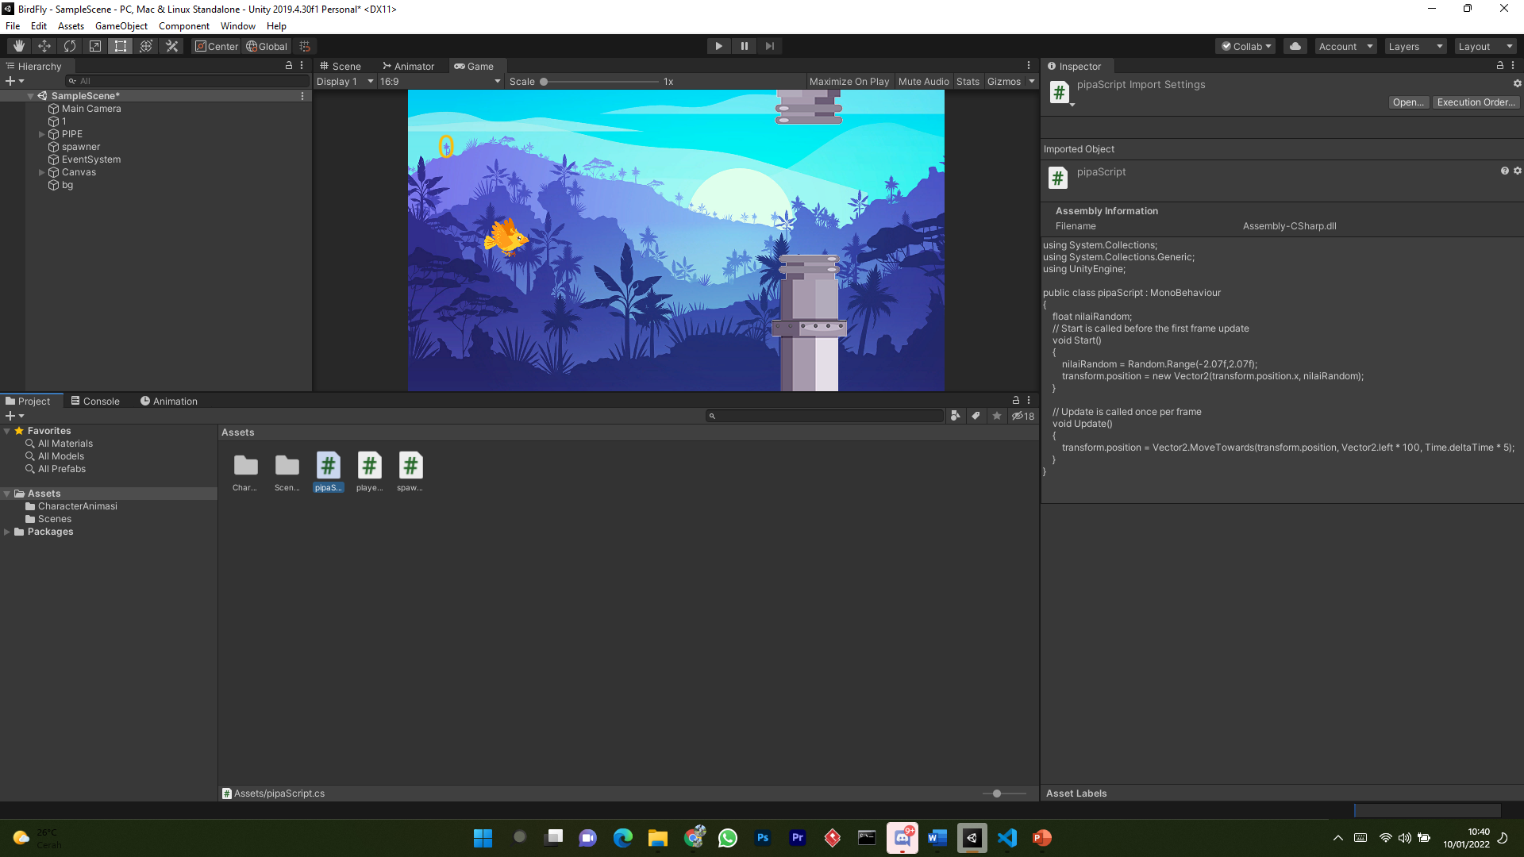

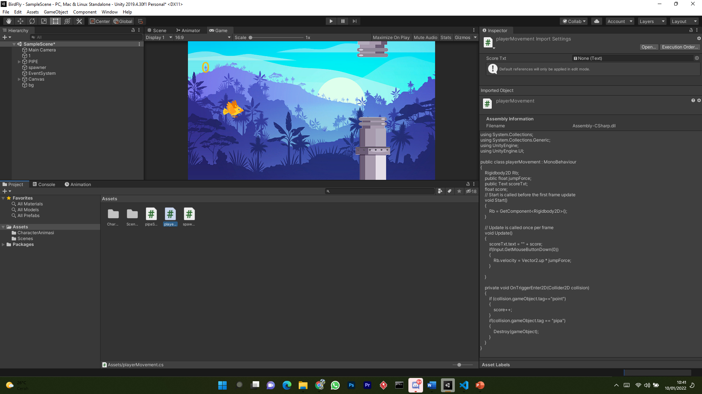

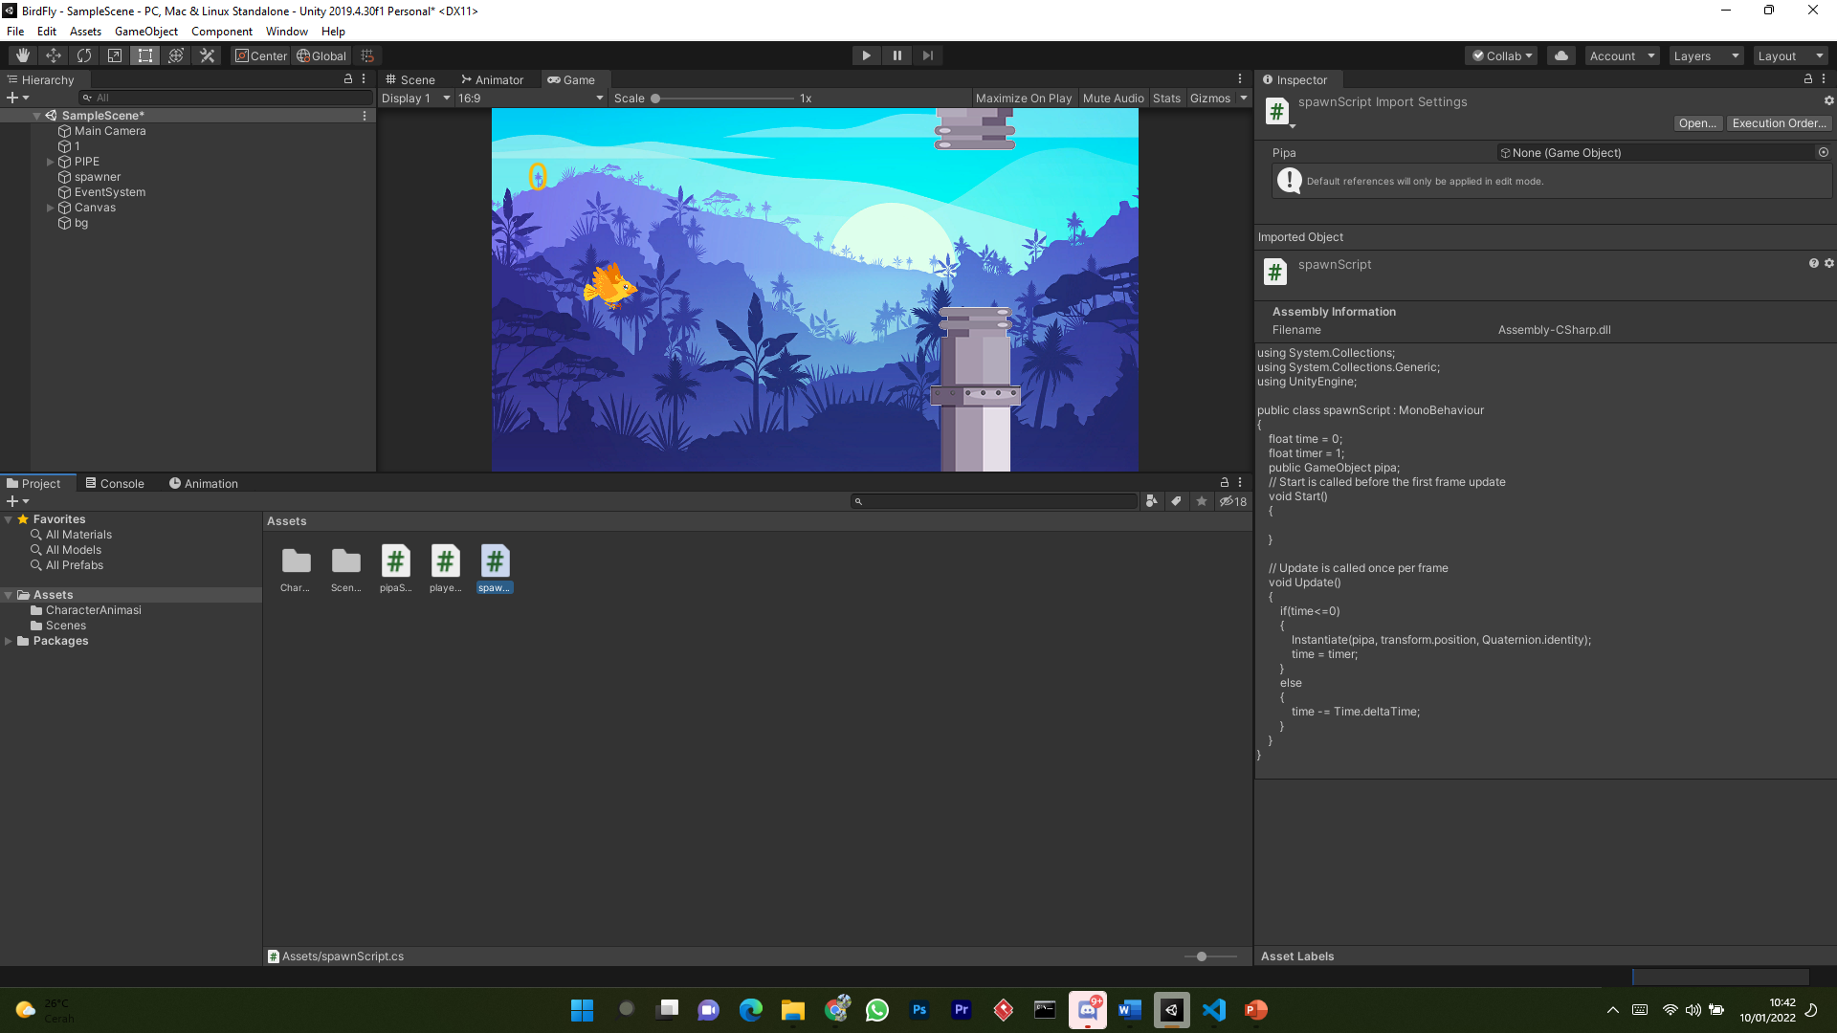

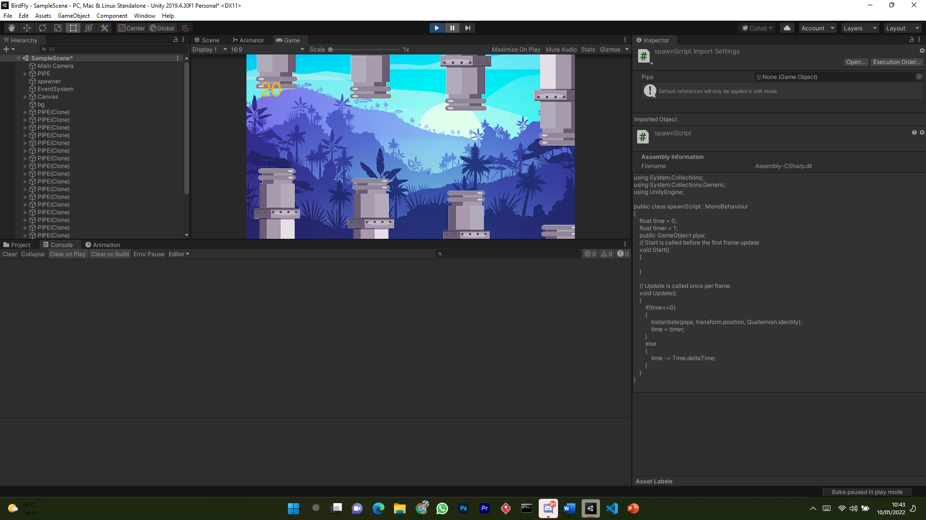

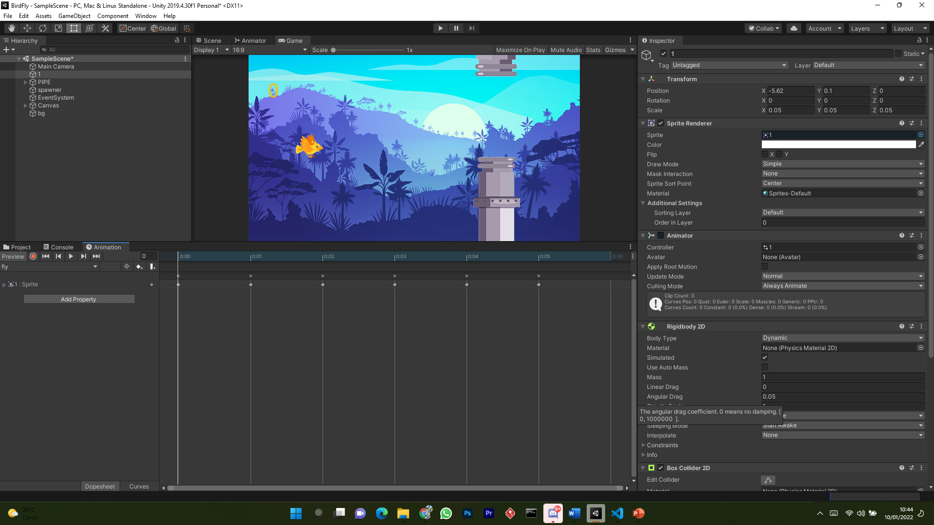

1. Referensi

Youtube, <https://www.youtube.com/watch?v=v-BJuYqDv8s>

Vector Pipa, <https://www.freepik.com/free-vector/set-tubes-pipes_4167320.htm#query=pipe%20vector&position=3&from_view=search>

Background, <https://www.freepik.com/free-vector/tropical-forest-landscape-with-mountains_5481318.htm#query=vector%20mountain&position=20&from_view=search>

Vector Karakter Burung, <https://www.freepik.com/free-vector/cartoon-character-animation-frames_13818807.htm#query=character%20animation%20bird&position=0&from_view=search>